益阳市2015年普通初中毕业学业考试试卷
物 理
注意事项：1．考生作答时，所有试题均须按试题顺序作在答题卡上，并按答题卡上注意事项的要求答题，在本试卷上答题无效。
2．本试卷为闭卷考试。
3．本试卷共有三道大题，22道小题。满分100分，考试时量与化学学科合堂为120分钟。
4．考试结束后，将本试题卷和答题卡一并交回。
试 题 卷
一、选择题（每小题只有一个选项正确；每小题3分，共36分）
1．《龟兔赛跑》新篇：兔子和乌龟自从上次赛跑后，成为了好朋友，于是在以后的旅行中，陆地上兔子背着乌龟跑，在水中乌龟驮着兔子游，兔子和乌龟因此都走得更快更远了，实现了共赢。当兔子背着乌龟在陆地上奔跑时，下列说法正确的是
A．以兔子为参照物，乌龟是运动的[来源:Z*xx*k.Com]
B．以乌龟为参照物，兔子是运动的
C．以地面为参照物，乌龟是静止的，兔子是运动的
D．以地面为参照物，乌龟和兔子都是运动的
2．下列有关力的说法中，正确的是
A．力的作用效果与力的大小、方向和作用点都有关系
B．手拍桌子时，手对桌子施加了力，桌子对手没有施加力
C．弹簧被拉伸时产生的力是弹力，钢丝绳悬挂重物的力不是弹力
D．重力的方向总是垂直向下
3．关于下列四个情景的说法错误的是
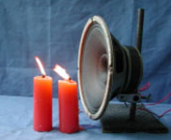
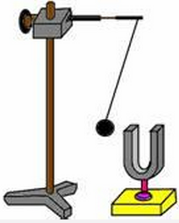
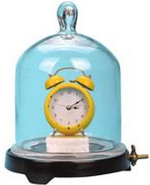
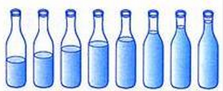
A．发声扬声器旁的烛焰晃动，说明声波能传递能量
C．发声的音叉将乒乓球弹开，说明发声的物体在振动
B．不能听到真空罩中闹钟的闹铃声，说明声波的传播需要介质
D．8个相同玻璃瓶装不同高度的水，敲击它们时发出声音的音色不同

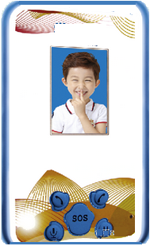
4．如图所示是某学校为学生配备的智能学生证。智能学生证除了记录学生个人信息资料外，还具有定位（判断学生“在校”或“离校”）及紧急呼救等功能。智能学生证实现定位或呼救功能时，主要是利用
学生证
A．超声波
B．次声波
C．无线电波
D．红外线
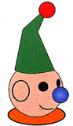
5．下图中能正确表示小丑在平面镜中成像的是
C
平面镜
小丑
B
小丑
平面镜
平面镜
小丑
A
D
平面镜
小丑

6．有关“能源与可持续发展”的说法中正确的是
A．能量是守恒的，故不会有能源危机
B．能量的转移与转化具有方向性，如消耗掉的内能不能收集起来再利用，因此要节约能源
C．因水能清洁、安全，因此修建水电站利用水能发电，有百利而无一害
D．风能、水能、太阳能、核能都可以在自然界源源不断地得到，它们都是可再生能源
7．下列关于内燃机的说法正确的是
A．汽车的发动机是内燃机
B．蒸汽机、汽轮机、喷气发动机都是内燃机
C．内燃机工作时，压缩冲程将内能转化为机械能
D．先进的制造技术能将内燃机的效率提高到100%
8．炎热的夏天，小明打着赤脚在烈日当空的小河边游玩时发现：岸上的石头热得烫脚，而河水却比较凉，其主要原因是
A．水吸收的热量少，因此河水比岸上石头的温度低
B．水的比热容比石头的大，在受到太阳同样照射的情况下，水升高的温度少
C．石头的吸热能力强，因此石头升温快
D．这是小明的错觉造成的，实际上岸上石头与水的温度相同
9．下列有关电阻的说法正确的是
A．导体的电阻越大，表明导体的导电能力越强
B．导体的电阻与导体两端的电压成正比
C．导体中的电流为零时电阻也为零
D．导体的电阻是导体本身的一种性质，与导体的材料、长度和横截面积等因素有关
10．如图所示，连入电路中的电阻R₁、 R₂ 、R₃允许通过的最大电流分别为I₁ 、I₂、I₃，且I₁＞I₂＞I₃，则此部分电路中允许通过的最大电流是
A．I₁ B．I₂ C．I₃ D．I₁＋I₂＋I₃
R₁
R₂
R₃

11．下列关于安全用电、防范触电的说法中错误的是
A．家庭用电一定不要让总电流超出家里供电线和电能表所允许的最大值
B．及时更换已达到使用寿命的保险装置、插座、导线、家用电器等
C．可以使用湿润的抹布去擦洗正在工作的家用电器
D．更换灯泡、搬动电器前应断开电源开关
12．如图所示，当人推墙时，人将向后退，对此现象的一些说法中正确的是
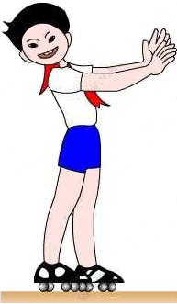
A．人能后退一段距离是因为仍然受到墙的作用力
B．人能后退一段距离是因为人具有惯性
C．人停下来后惯性就消失了
D．人对墙的力与墙对人的力是一对平衡力
二、填空题（每空2分，共20分）
13．如图所示，在做“探究凸透镜成像的规律”的实验中，烛焰在图示位置时能在光屏上成清晰的像，所成的像是倒立 （填“放大”、“等大”或“缩小”）的实像。现将蜡烛沿主光轴向远离凸透镜的方向移动，要使烛焰仍能在光屏上成清晰的像，则光屏应沿主光轴向 （填“远离”或“靠近”）凸透镜的方向移动。[来源:学科网ZXXK]

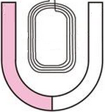
14．如图所示，通电线圈在磁场中发生扭转，说明 对通电导线有力的作用。利用这个原理可以制作 （填“电动机”或“发电机”）。
通电
N
S
第14题图

木块
合金块
第15题图

15．体积均为200㎝³的木块和合金块，放入水中静止时的情况如图所示，已知木块重为1.8N，合金块重为6N，则木块受到的浮力为 N，合金块受到的浮力为 N。
16．如图是自行车手闸示意图，手闸是一个简单机械，这种简单机械的名称是 ，当图中手对车闸的作用力F=10N时，刹车拉线受到力的大小为 N。
F
3cm
12cm
刹车拉线

17．建筑工地要用500 m³的沙石，现取这种沙石1×10⁻³m³，测得其质量为2.6㎏，则这种沙石的密度为 ㎏/m³，若用载重4t的卡车运送，需运送 车。
三、综合题（第18、19、20题各8分，第21、22题各10分，共44分）
18．在“探究电流与电压的关系”的实验中，电源电压为3V，定值电阻为10Ω，滑动变阻器规格为“10Ω 3A”。
（1）请你用笔画线代替导线，将图中的实验电路连接完整（导线不能交叉）；
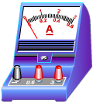
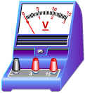



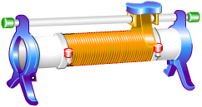
+
-

（2）合上开关，向左移动滑动变阻器的滑片，电流表的示数将 （填“变小”“变大”或“不变”）；
（3）通过定值电阻电流的变化范围是 ；
（4）实验数据记录如下表，分析实验数据可得：在电阻一定的情况下，通过导体的电流与导体两端的电压 。
实验次数 | 1 | 2 | 3 | 4 | 5 | 6 | 7
电压U/V | 1.6 | 1.8 | 2.0 | 2.2 | 2.4 | 2.6 | 2.8
电流I/A | 0.16 | 0.18 | 0.20[来源:学科网] | 0.22 | 0.24 | 0.26 | 0.28

19．小明探究水沸腾时温度变化的特点，实验装置如图甲所示。
（1）加热一定时间后，温度计的示数如图所示，此时水的温度为 ℃；
（2）当观察到 时，说明水已沸腾；
（3）水在沸腾过程中虽然温度不再升高，但酒精灯要持续加热，这说明液体在沸腾过程中要 ；
（4）图乙中能正确表示实验过程中水温度变化的图象是 （填 “A”“B”“C”或“D”）。

甲
乙
时间/s
温度/℃

A
B
时间/s

温度/℃

D
时间/s

温度/℃

C
时间/s

温度/℃


20．一摞物理作业本共有n（n约为50）本，放在水平桌面上, 如图所示。要测出这摞作业本对桌面的压强,请你完成下列问题：

（1）这摞作业本重约为 （选填序号）；
A．2N B．20N C．100N
（2）需要的测量工具是 ；[来源:学科网ZXXK]
（3）简要叙述你测量的方法 ；
（4）作业本对桌面的压强是 （可用公式或文字表述）。

21．如图甲所示，重500N的小车受到80N的水平推力，在水平地面上做直线运动，其距离随时间变化的图象如图乙所示。
（1）小车运动的速度多大？
（2）10s内重力对小车做多少功？
（3）10s内人对小车做多少功？功率是多大？

F
甲
乙
t/s
s/m
0
10
6
2
8
4
12
8
6
4
2
10
12

[来源:学#科#网Z#X#X#K]

22．如图甲所示的电路中，电源两端的电压恒为6V。闭合开关后，电流表A₁的示数如图乙所示，电流表A₂的示数为0.3A。求:
（1）灯泡L₂消耗的功率
（2）灯泡L₁的电阻
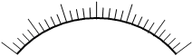
A₁
A₂
L₂
L₁
甲
A
0
0.2
0.4
0.6
1
2
3
0
3
0.6
_
乙

